



RESUMEN TRIMESTRAL DE SALUD MENTAL LA
PALMA
01 de enero de 2023 a 31 de marzo de 2023
INTRODUCCIÓN
De este trimestre destacamos la celebración del DIA INTERNACIONAL DE LA MUJER el 8 de
marzo, en el cual realizamos distintas actividades, entre ellas el partido de veteranas de
baloncesto.
Código: DOCSMLP-INFORME
Fecha: 01/01/2023
Revisión: 01
Nota INFORME 1er TRIMESTRE 2023

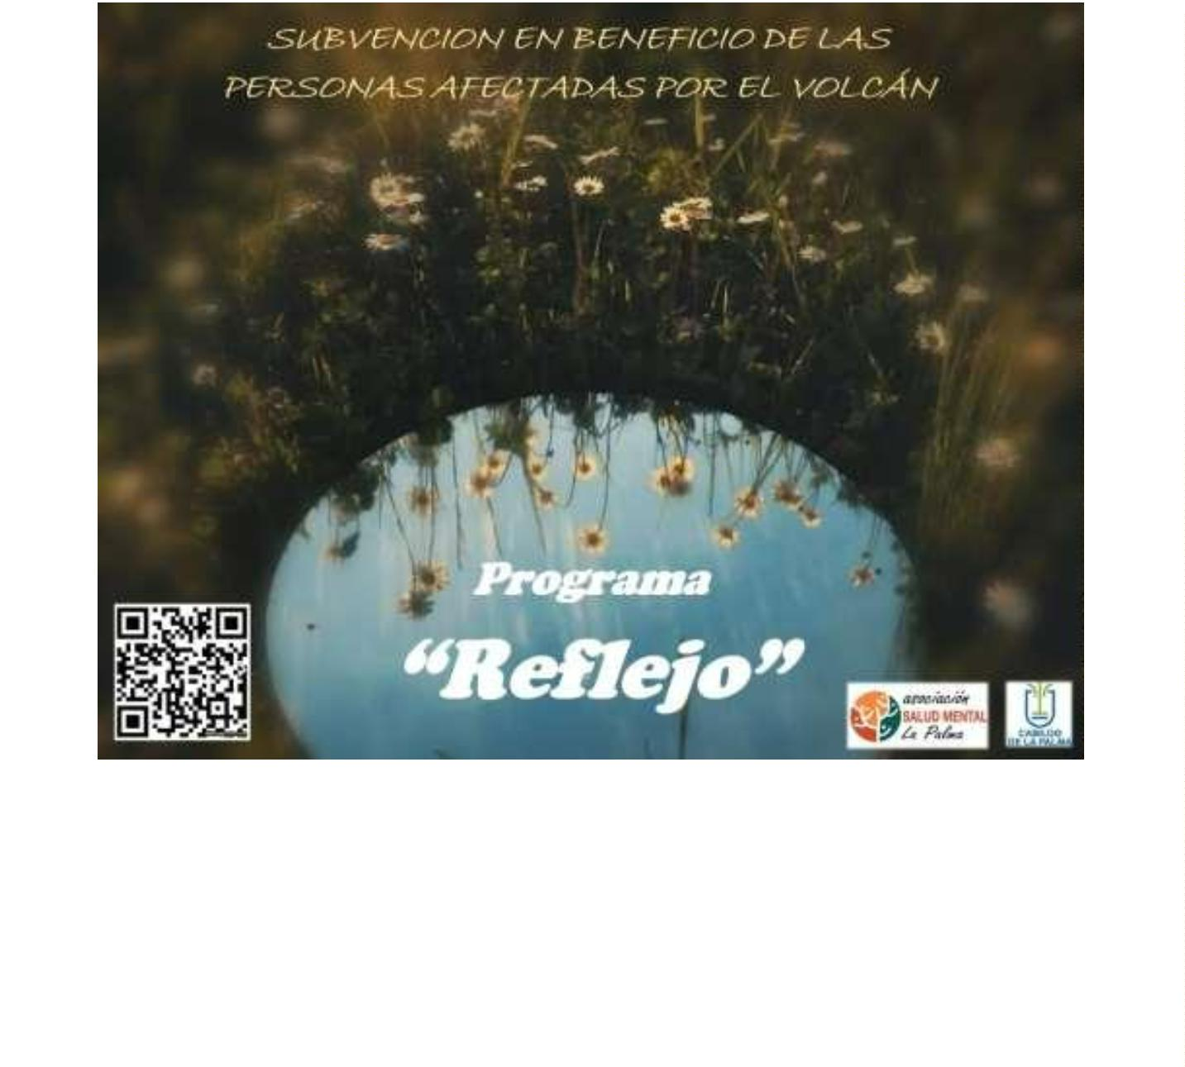
NOVEDADES
PROYECTO “REFLEJO”
A través de la financiación del Cabildo de La Palma, ponemos en marcha el proyecto “REFLEJO”,
dirigido a los afectados/as por la erupción del volcán “TAJOGAITE”, se trata de un servicio
preventivo, porque a la hora de aprender a dialogar y a habilidades sociales comunicativas y
asertividad, se previenen situaciones de cómo pueden ser el mobbing y o situaciones de presión
que pudieran conducir por ejemplo a un suicidio. Esto en un entorno normal ya es algo
importante y a tener en cuenta, pero en este entorno de destrucción y vivencias muy
traumáticas puede derivar en agravamientos y salidas hacia delante de los jóvenes.
Código: DOCSMLP-INFORME
Fecha: 01/01/2023
Revisión: 01
Nota INFORME 1er TRIMESTRE 2023



GRUPO DE AYUDA MUTUA DE MUJERES
Creamos el Grupo de Ayuda Mutua de Mujeres, los grupos de apoyo mutuo de mujeres con
experiencia propia en salud mental son espacios en los que se comparten experiencias, lugares
seguros para las asistentes, libres de violencia machista, que se basan en la horizontalidad y en
la igualdad. Se trata de reuniones periódicas en las que las mujeres con problemas de salud
mental se dan apoyo y comparten un mismo problema, o similar, para intentar superarlo.
Los grupos de apoyo mutuo pueden ser de gran utilidad para la mujer que asiste. En ellos,
puede encontrar sororidad, respeto, empatía, sensibilidad, confidencialidad y escucha activa,
todo ello fundamental a la hora de compartir malestares con otras mujeres que están pasando
por lo mismo o por algo similar. Son espacios de confianza, discreción y libertad en los que la
persona no se va a sentir juzgada. Es fundamental que se respeten los silencios y los tiempos
de cada una. Todas las emociones y opiniones son tenidas en cuenta.
Respecto a qué puede aportar la persona que asiste al grupo, las mujeres de la Red lo tienen
claro: “Tu experiencia única, valiosa e irrepetible”, así como “fuerza y apoyo a otras mujeres”.
La asistencia periódica y constante a estos encuentros fomenta la unión de las participantes
Código: DOCSMLP-INFORME
Fecha: 01/01/2023
Revisión: 01
Nota INFORME 1er TRIMESTRE 2023

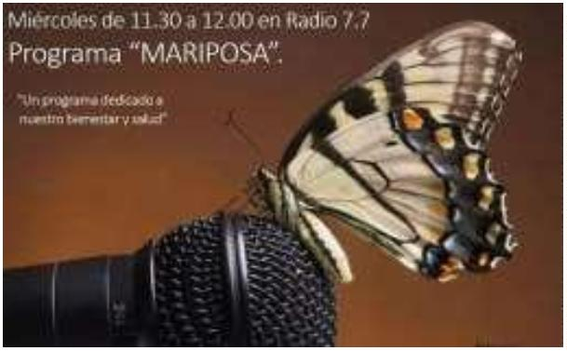
DIVULGACIÓN EN NUESTRO CANAL DE YOUTUBE
Enlaces con las diferentes entrevistas, publicidad y divulgación de los servicios y proyectos que
se han estado desarrollando a lo largo de este primer trimestre de 2023.
Emisión 13 de enero de 2023
https://www.youtube.com/watch?v=VQF8_7kHi0I
Emisión 16 de enero de 2023
https://www.youtube.com/watch?v=eJ5xFNtSfXw
Emisión 14 de febrero de 2023
https://www.youtube.com/watch?v=7Kg4Tr5loaw
Emisión 13 de marzo de 2023
https://www.youtube.com/watch?v=ocIHqXx8n6M&t=4s
Recopilatorio de las diferentes entrevistas dadas en el 1er trimestre de
2023:
TVC (Televisión Canaria)
08/02/2023 Presentación Proyecto “Reflejo”
https://www.youtube.com/watch?v=cWjgsUMPmGo
CANAL 11 LA PALMA
13/02/2023
https://www.youtube.com/watch?v=ZzNh8Xck8gg
Código: DOCSMLP-INFORME
Fecha: 01/01/2023
Revisión: 01
Nota INFORME 1er TRIMESTRE 2023

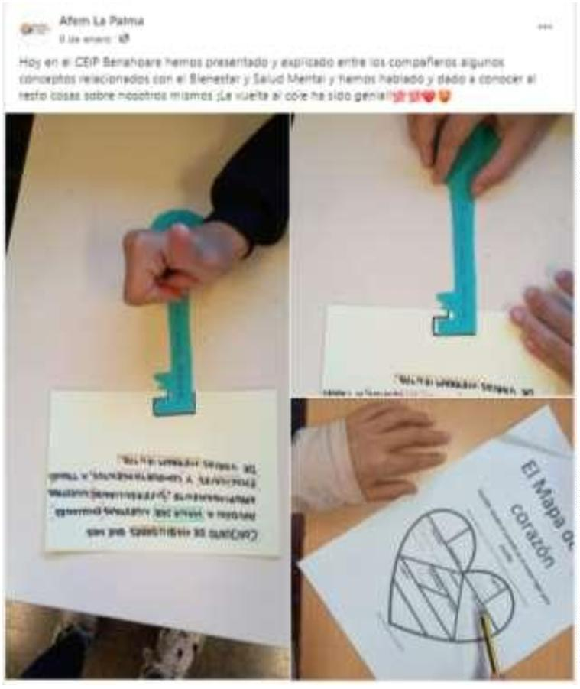
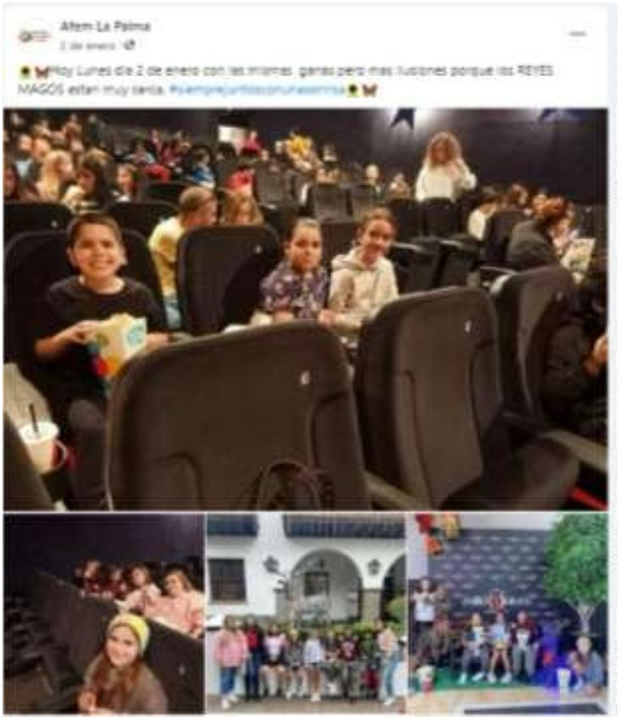
CRONOLOGÍA DE NUESTROS SERVICIOS
Usamos la plataforma Facebook como cronógrafo de las actuaciones realizadas por la entidad.
02/01/2023
09/01/2023
Código: DOCSMLP-INFORME
Fecha: 01/01/2023
Revisión: 01
Nota INFORME 1er TRIMESTRE 2023

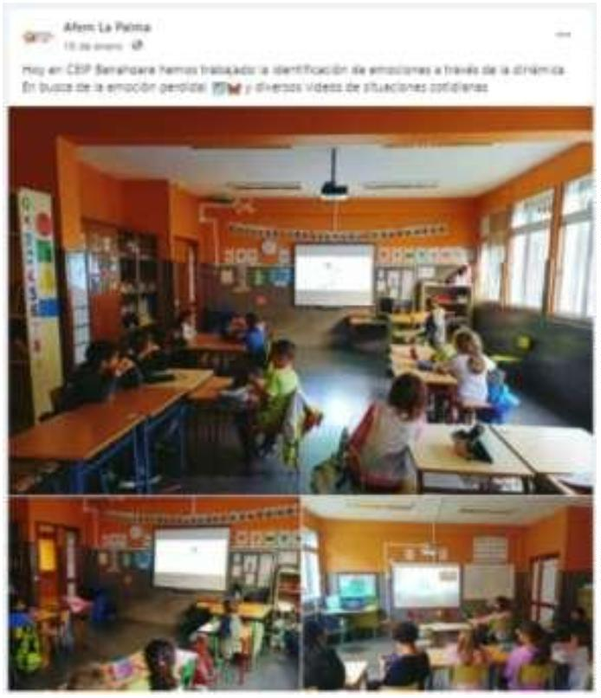
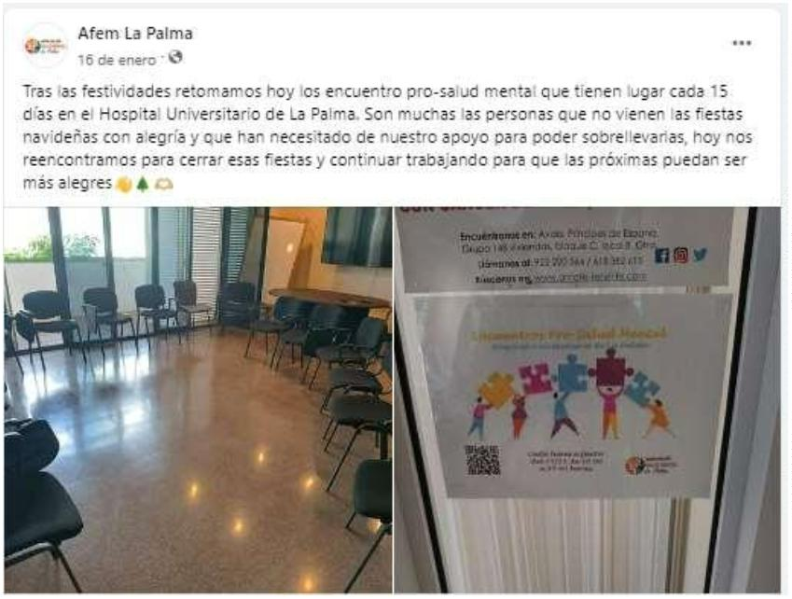
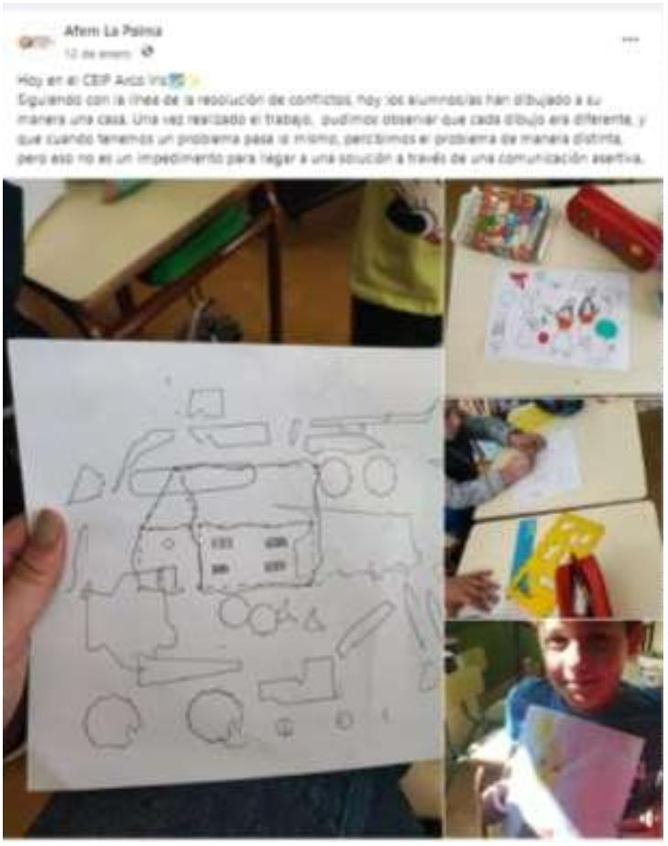
12/01/2023
16/01/2023
Código: DOCSMLP-INFORME
Fecha: 01/01/2023
Revisión: 01
Nota INFORME 1er TRIMESTRE 2023

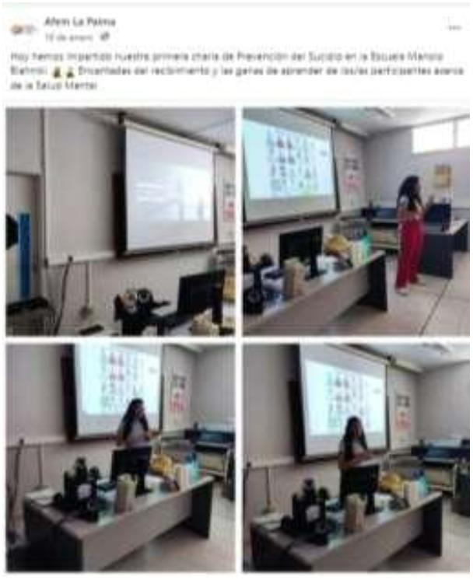
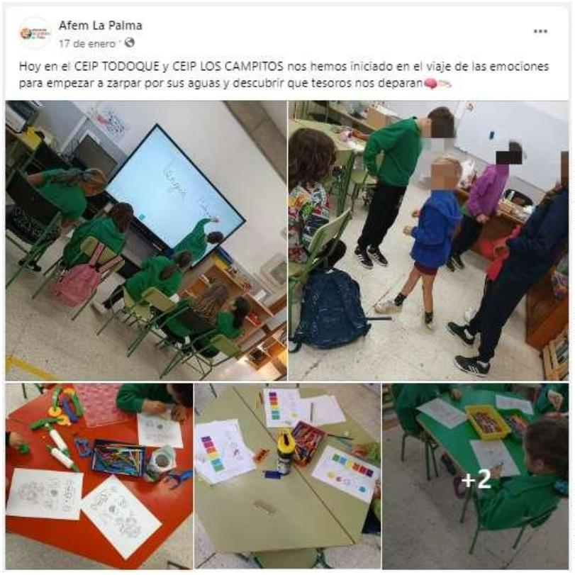
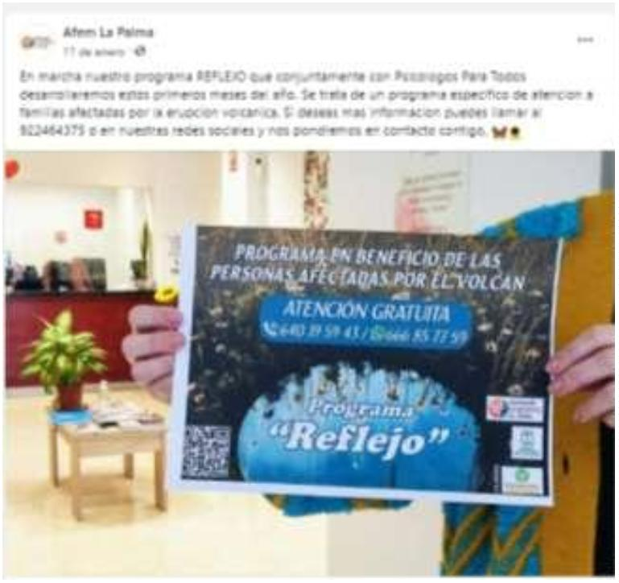
17/01/2023
18/01/2023
Código: DOCSMLP-INFORME
Fecha: 01/01/2023
Revisión: 01
Nota INFORME 1er TRIMESTRE 2023


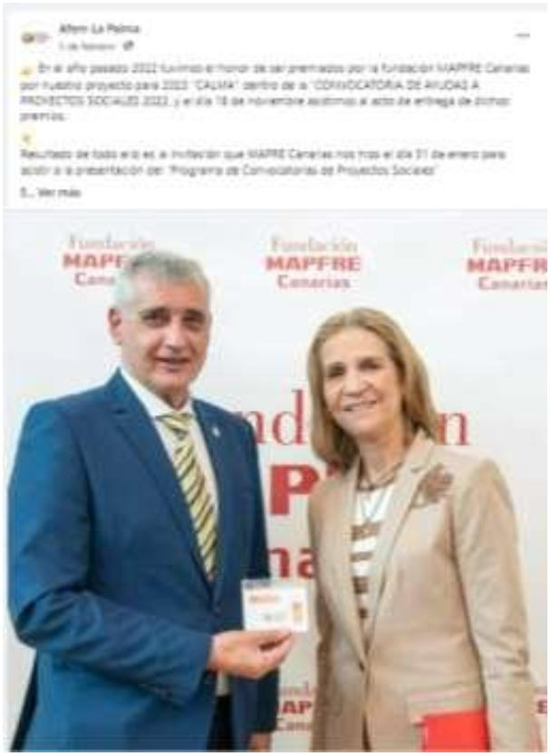
03/02/2023
13/02/2023
Código: DOCSMLP-INFORME
Fecha: 01/01/2023
Revisión: 01
Nota INFORME 1er TRIMESTRE 2023

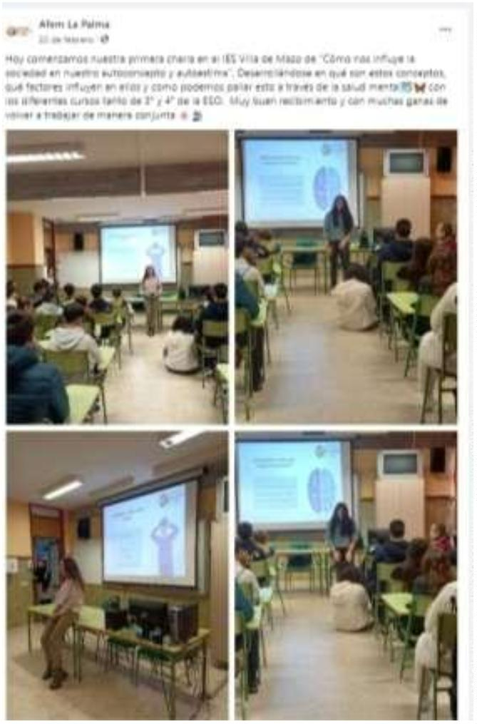
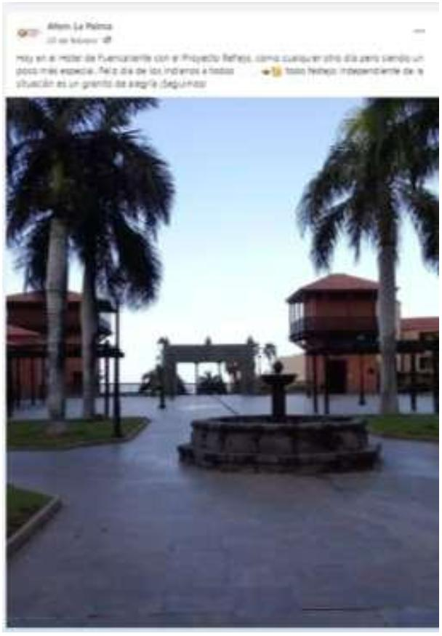
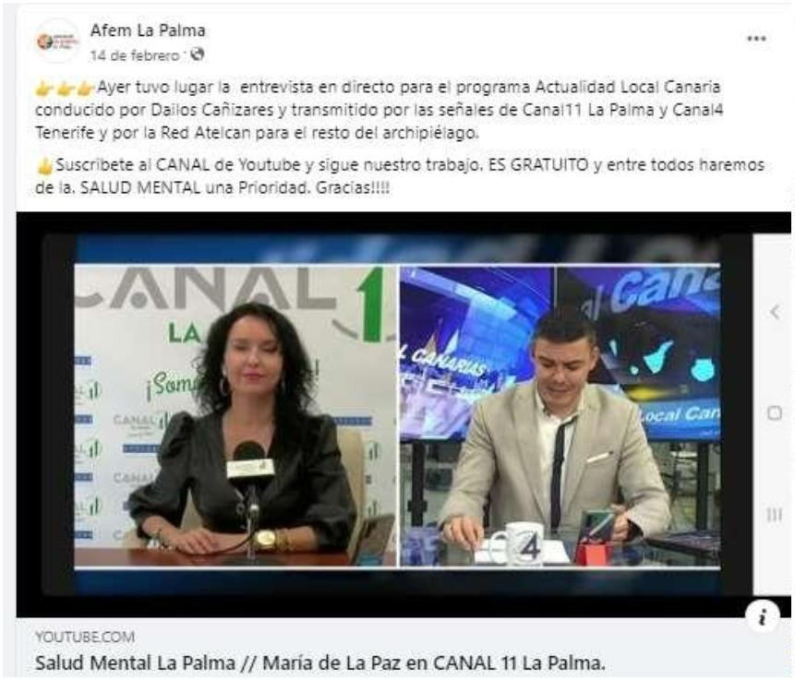
14/02/2023
20/02/2023 22/02/2023
Código: DOCSMLP-INFORME
Fecha: 01/01/2023
Revisión: 01
Nota INFORME 1er TRIMESTRE 2023

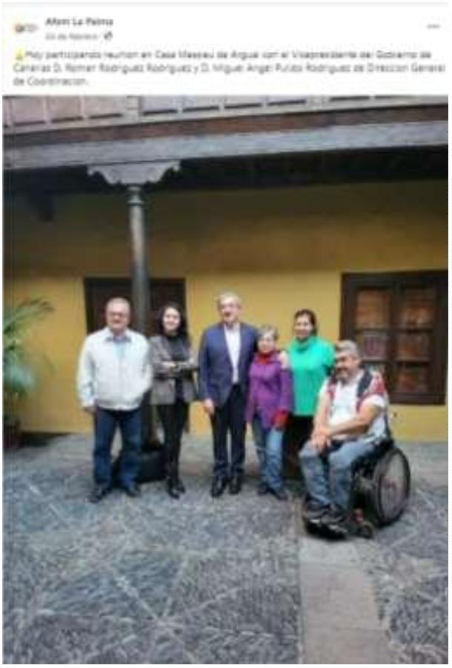
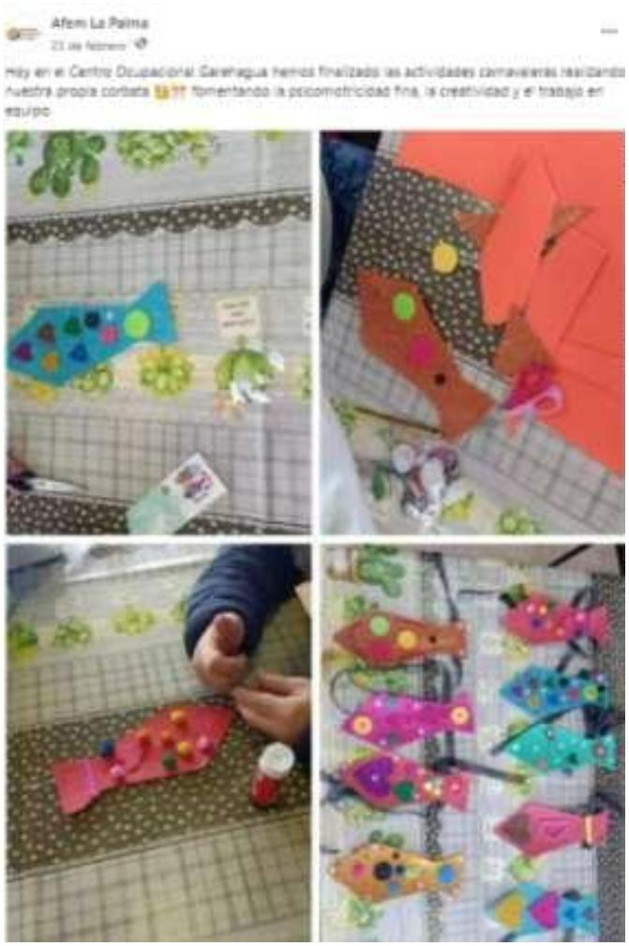
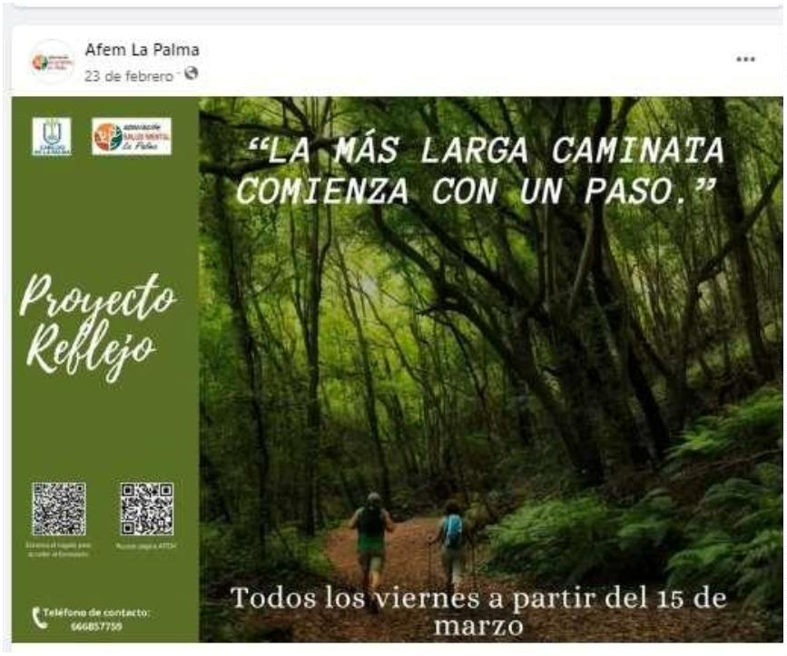
23/02/2023
24/02/2023
Código: DOCSMLP-INFORME
Fecha: 01/01/2023
Revisión: 01
Nota INFORME 1er TRIMESTRE 2023

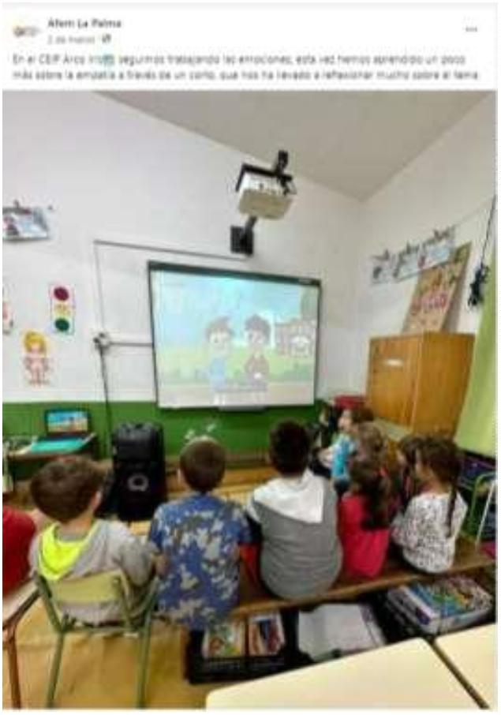
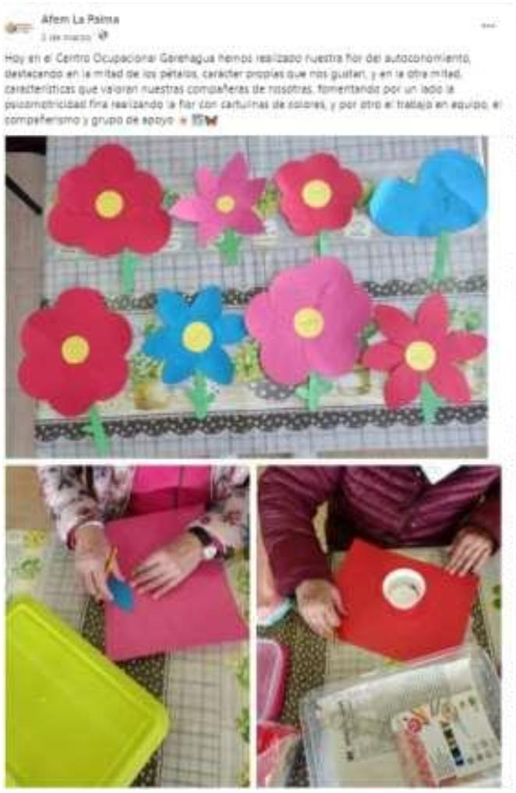
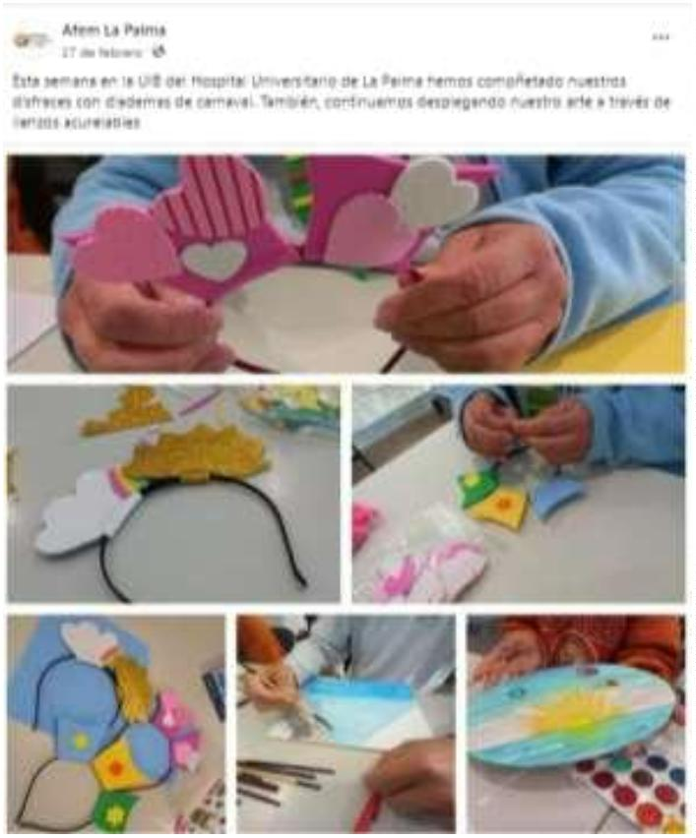
27/02/2023
02/03/2023
Código: DOCSMLP-INFORME
Fecha: 01/01/2023
Revisión: 01
Nota INFORME 1er TRIMESTRE 2023

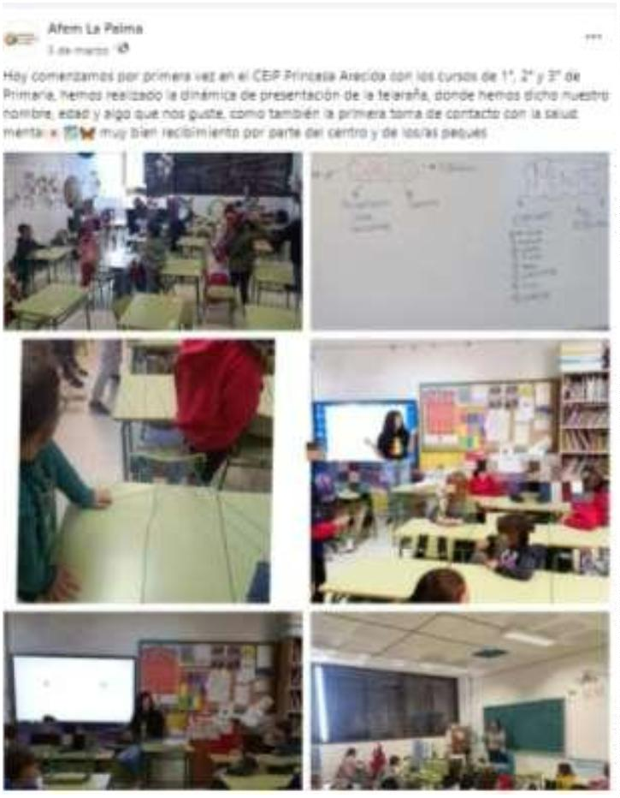
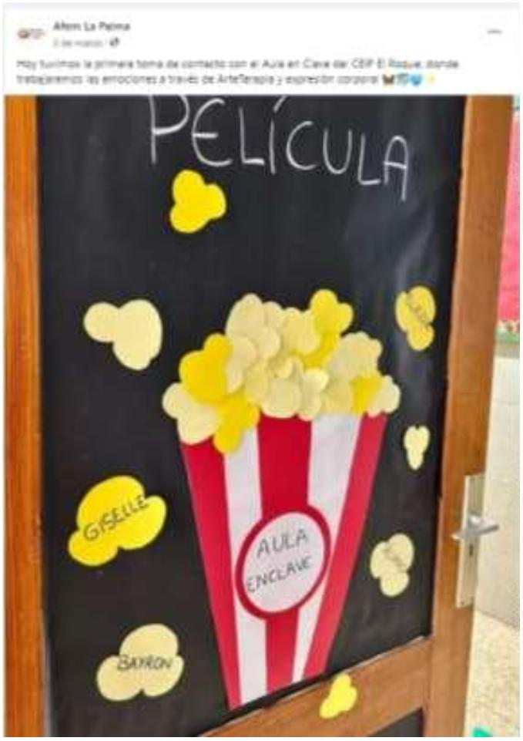
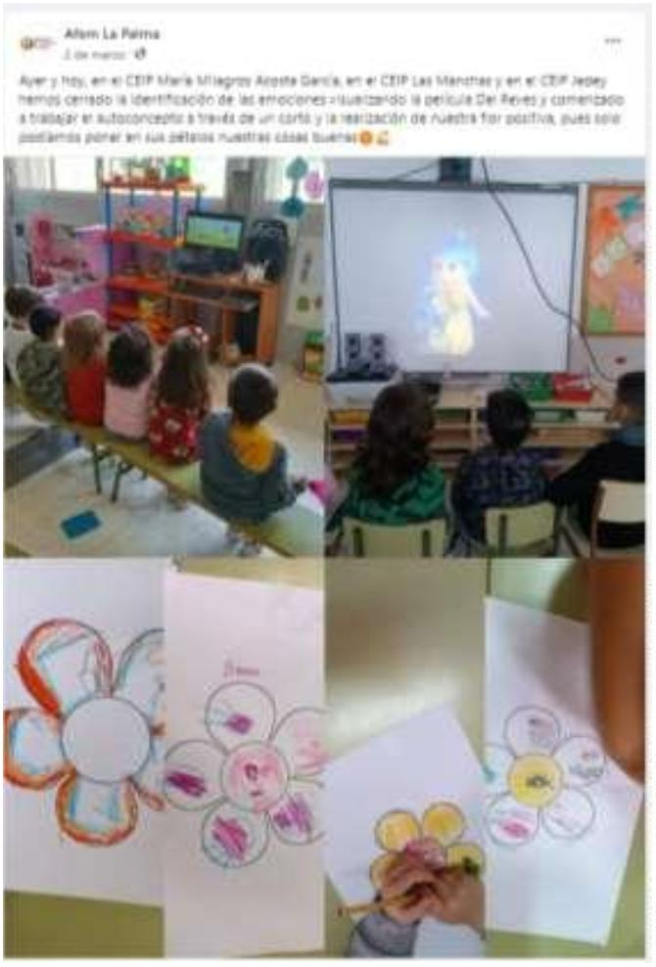
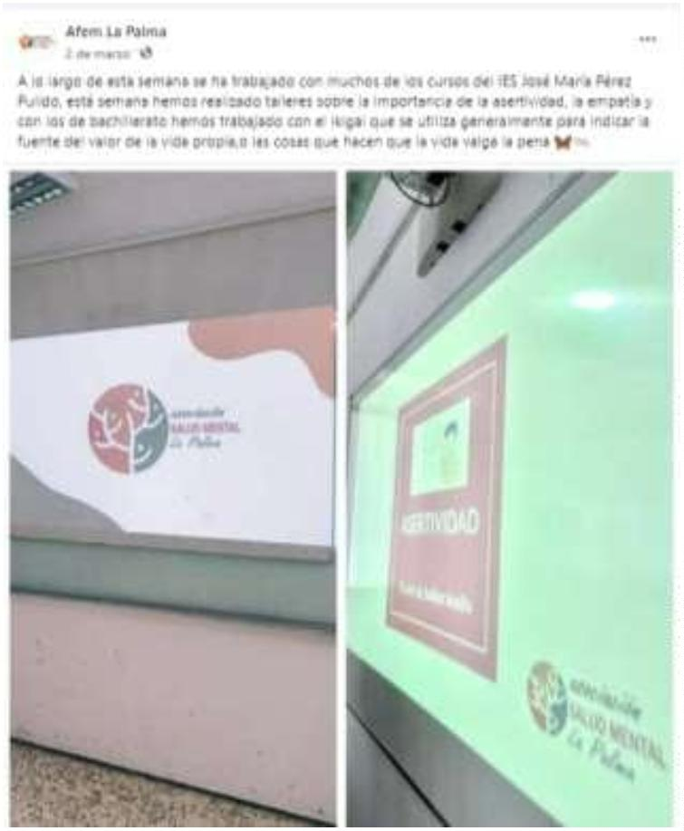
03/03/2023
Código: DOCSMLP-INFORME
Fecha: 01/01/2023
Revisión: 01
Nota INFORME 1er TRIMESTRE 2023

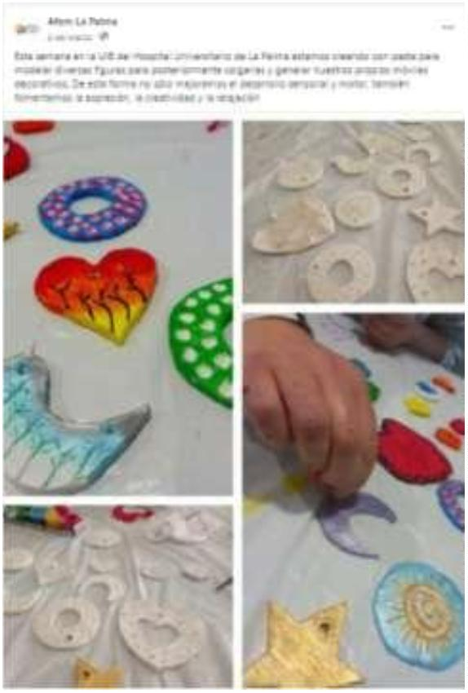
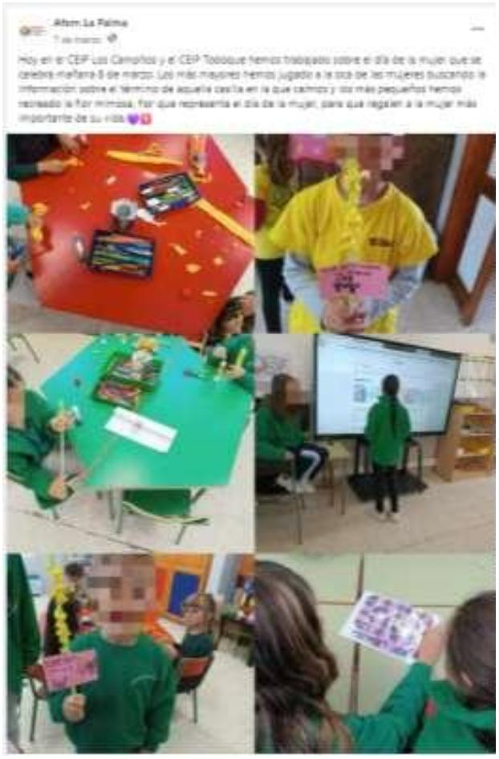
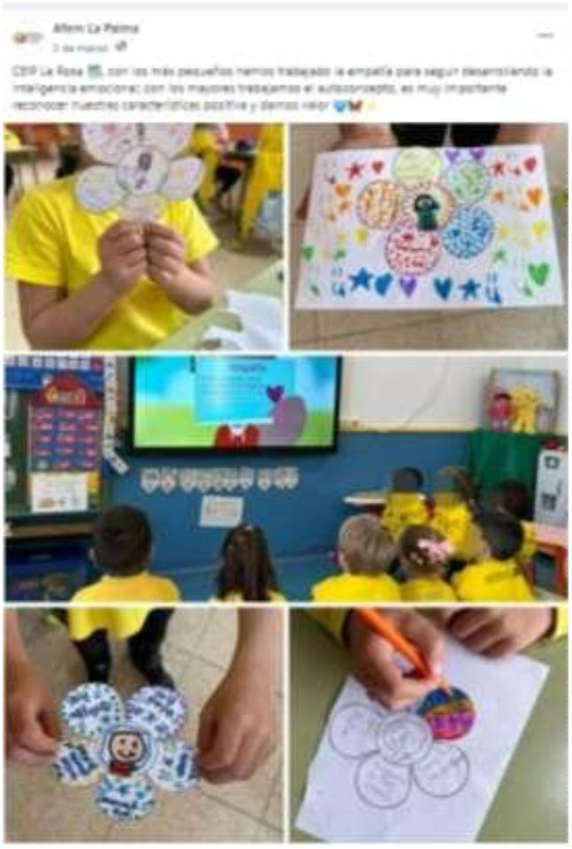
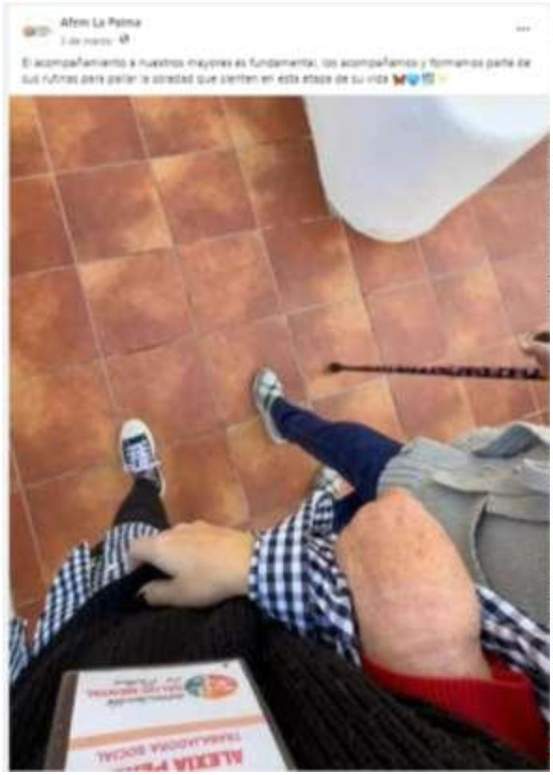
04/03/2023 07/03/2023
Código: DOCSMLP-INFORME
Fecha: 01/01/2023
Revisión: 01
Nota INFORME 1er TRIMESTRE 2023

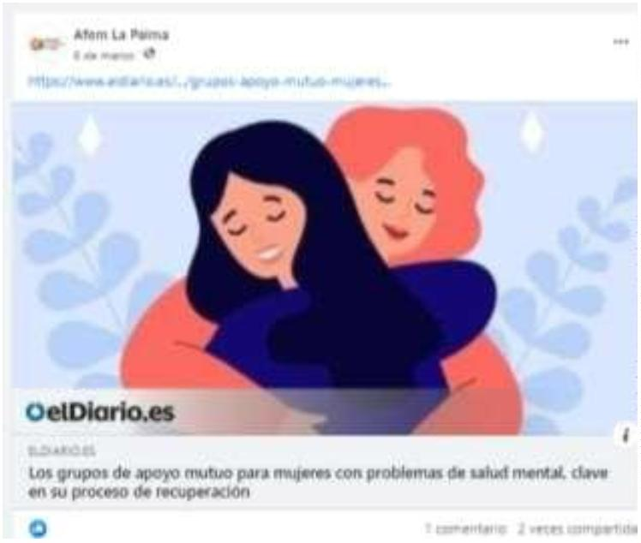

08/03/2023
10/03/2023
13/03/2023
Código: DOCSMLP-INFORME
Fecha: 01/01/2023
Revisión: 01
Nota INFORME 1er TRIMESTRE 2023

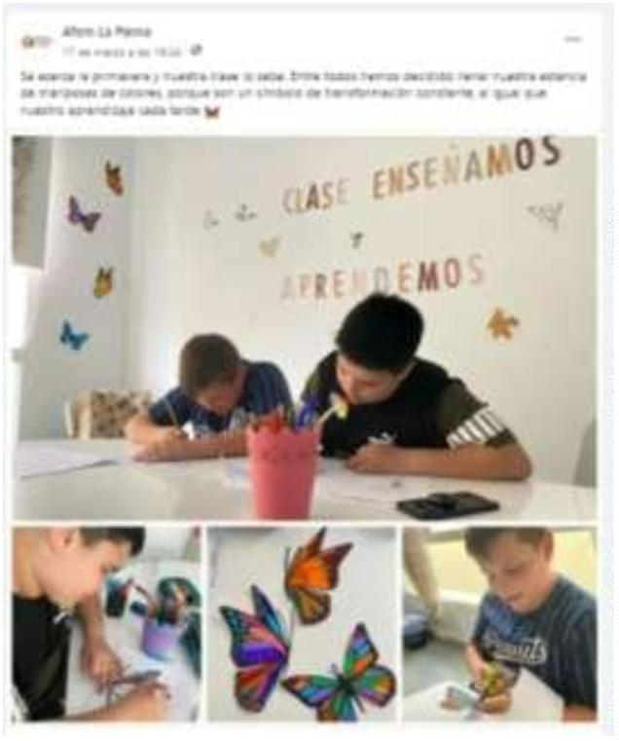
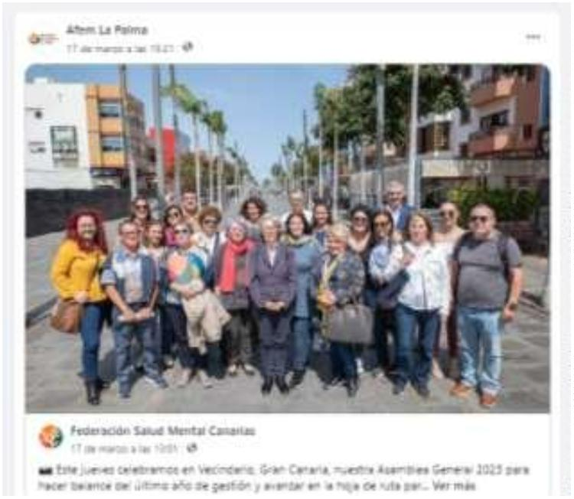
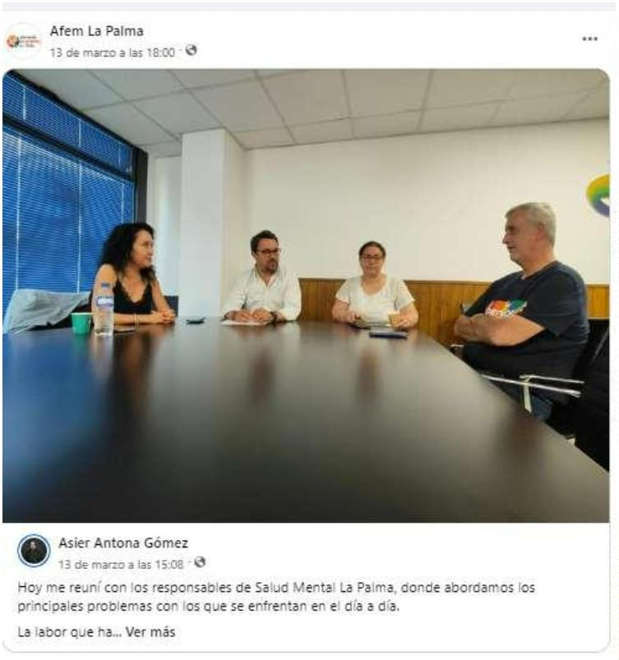
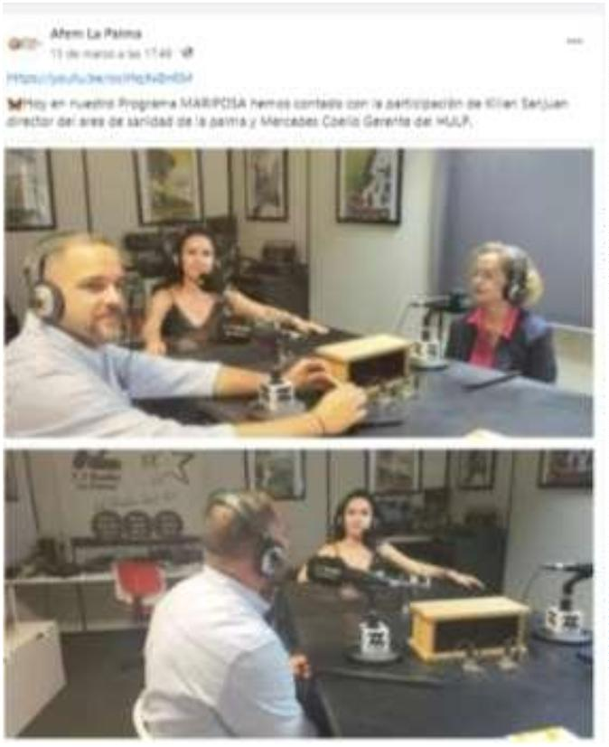
17/03/2023
Código: DOCSMLP-INFORME
Fecha: 01/01/2023
Revisión: 01
Nota INFORME 1er TRIMESTRE 2023

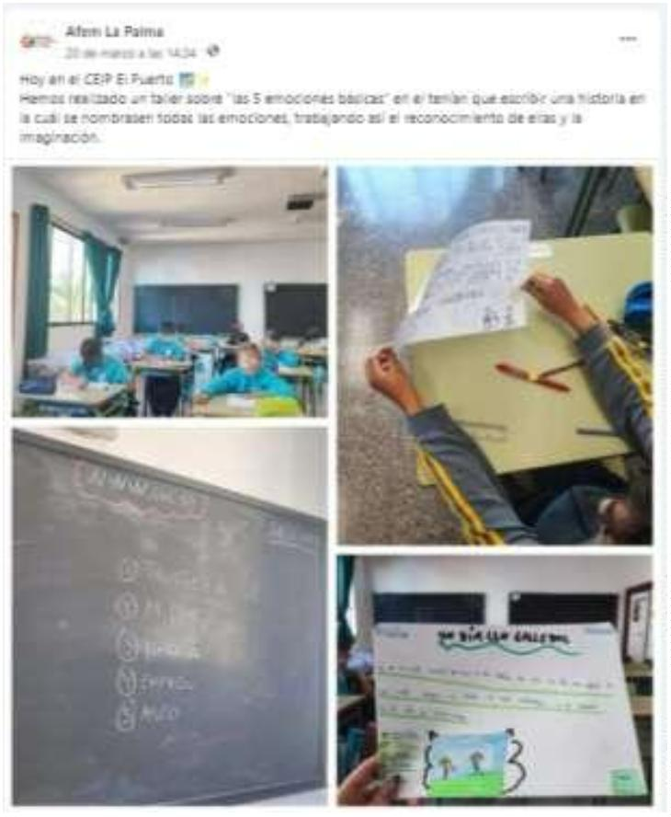
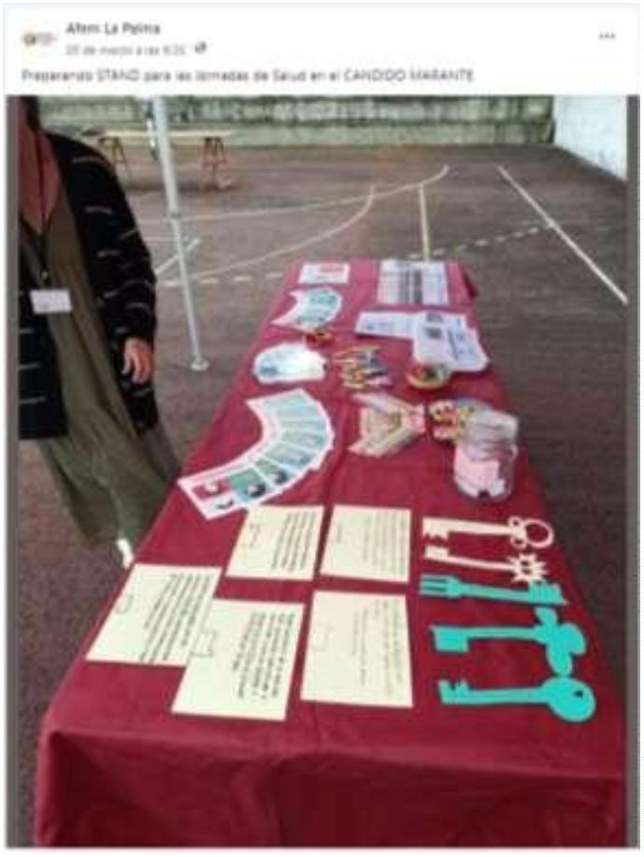
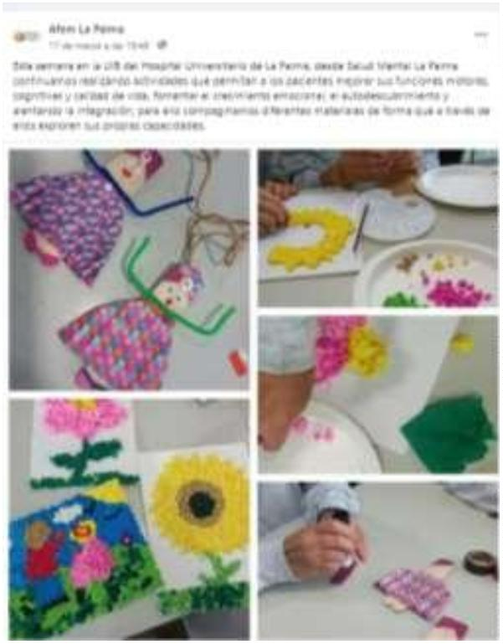
20/03/2023
Código: DOCSMLP-INFORME
Fecha: 01/01/2023
Revisión: 01
Nota INFORME 1er TRIMESTRE 2023

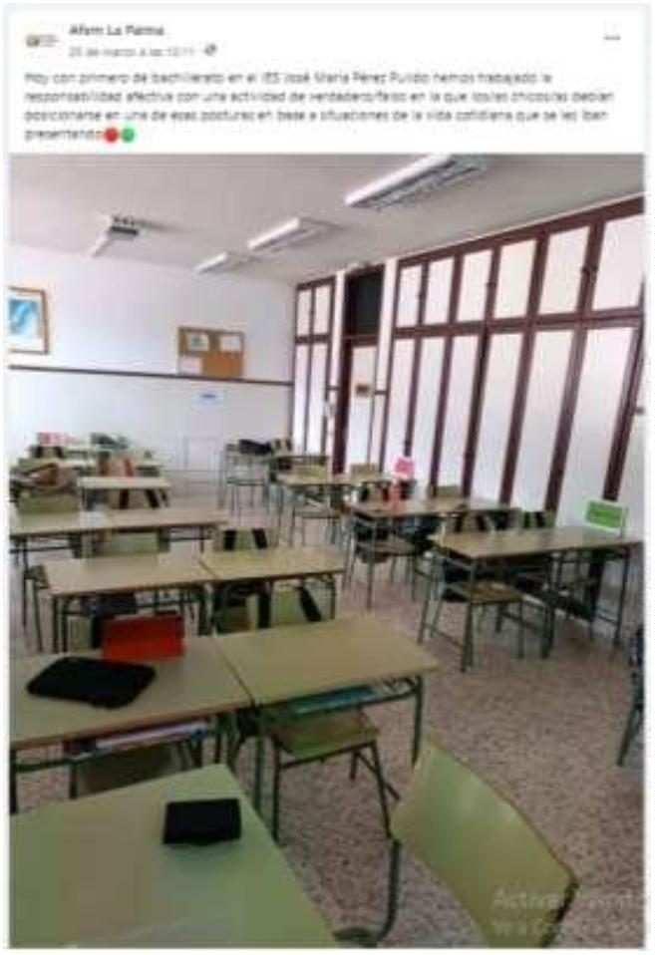
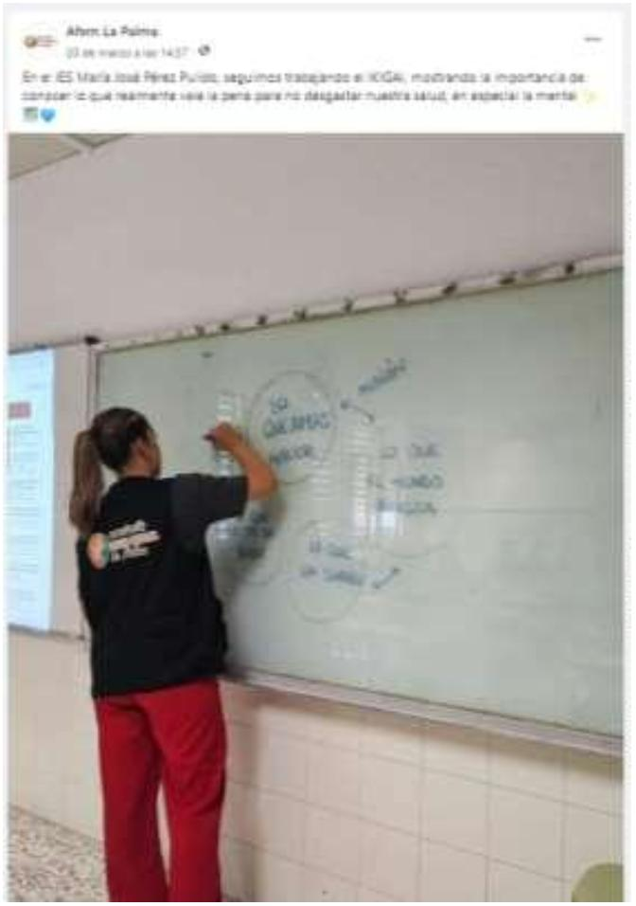
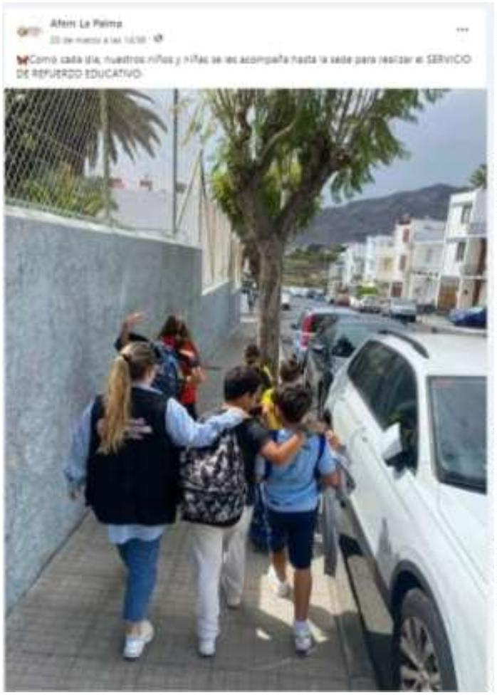
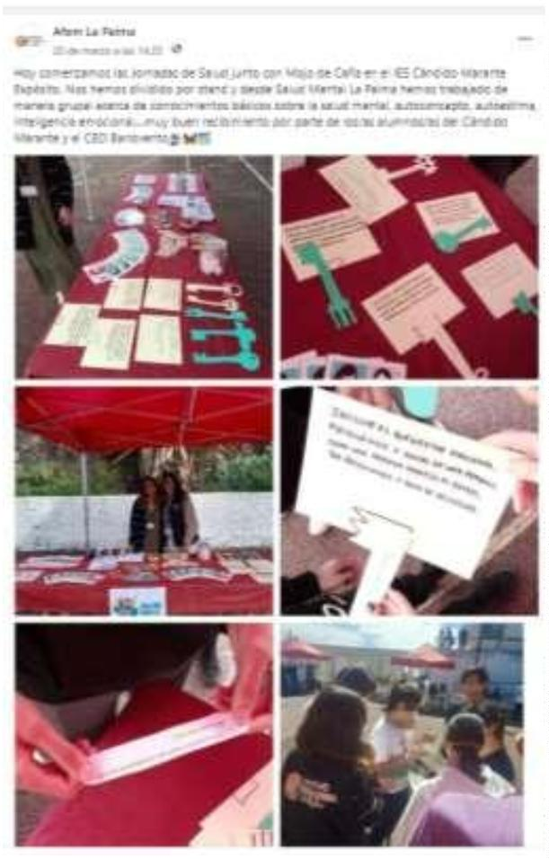
Código: DOCSMLP-INFORME
Fecha: 01/01/2023
Revisión: 01
Nota INFORME 1er TRIMESTRE 2023

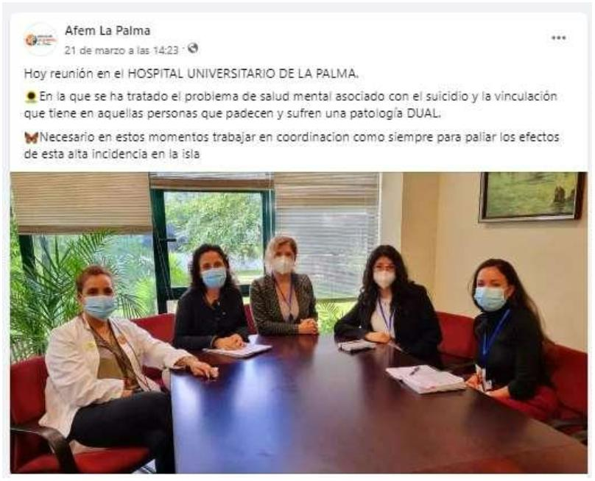
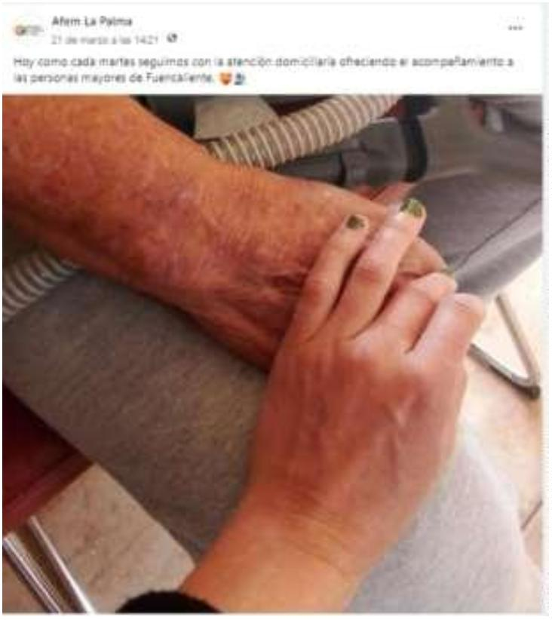
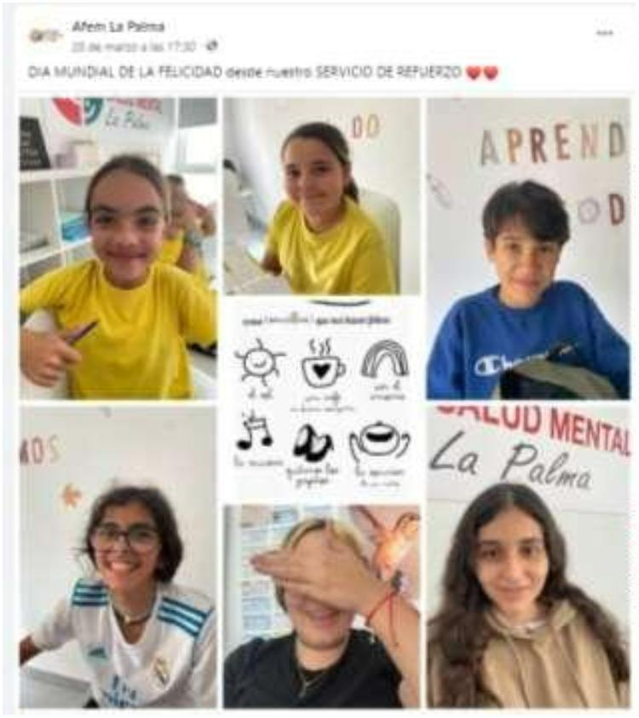
21/03/2023
Código: DOCSMLP-INFORME
Fecha: 01/01/2023
Revisión: 01
Nota INFORME 1er TRIMESTRE 2023

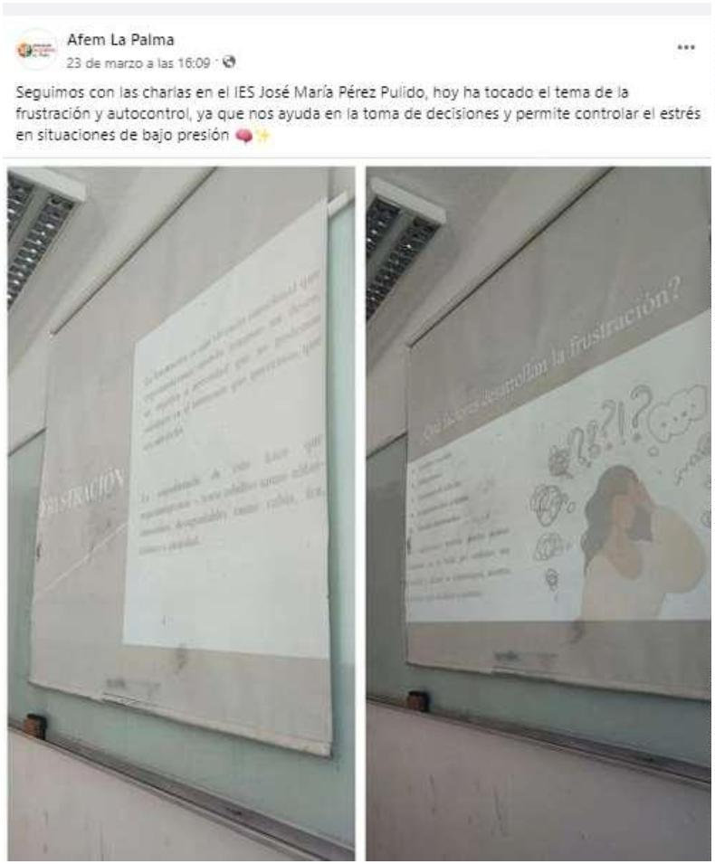
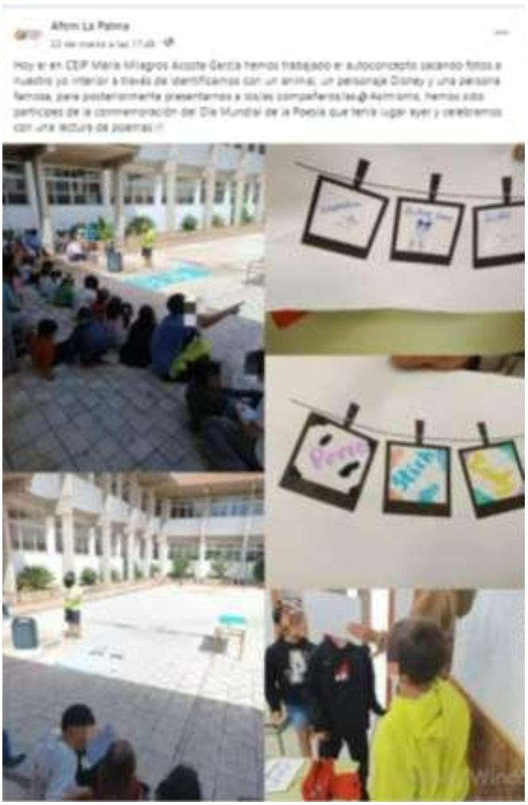
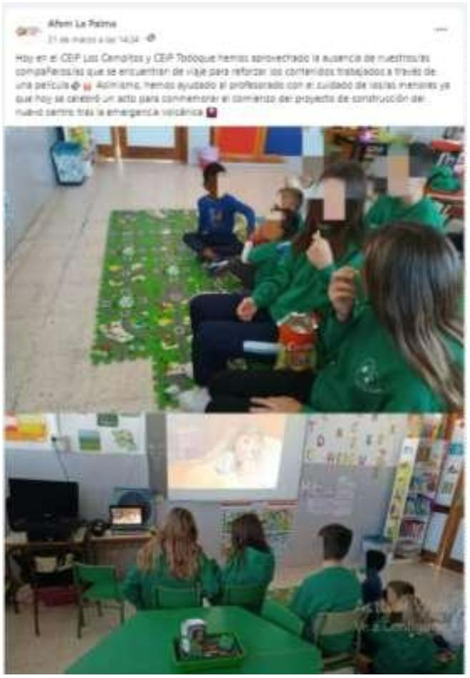
22/03/2023 23/03/2023
Código: DOCSMLP-INFORME
Fecha: 01/01/2023
Revisión: 01
Nota INFORME 1er TRIMESTRE 2023

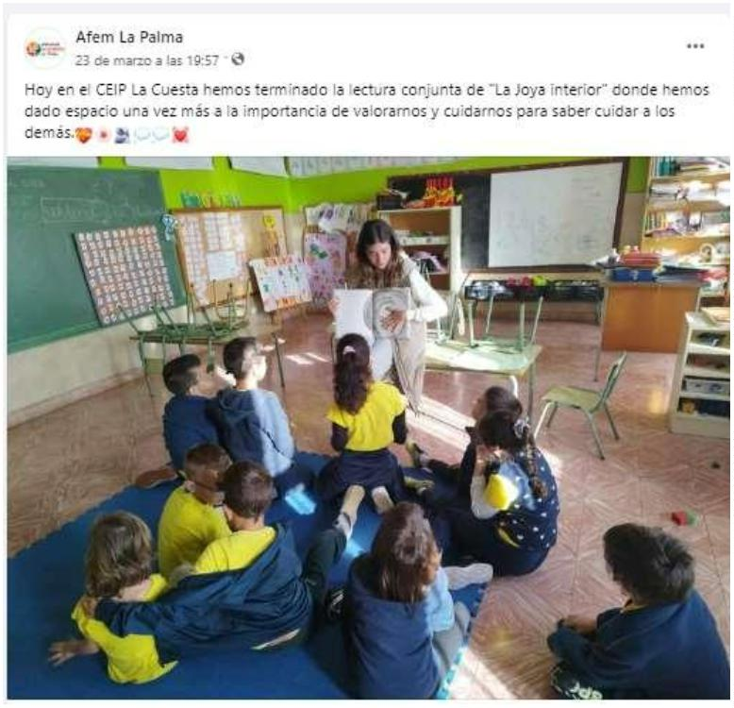
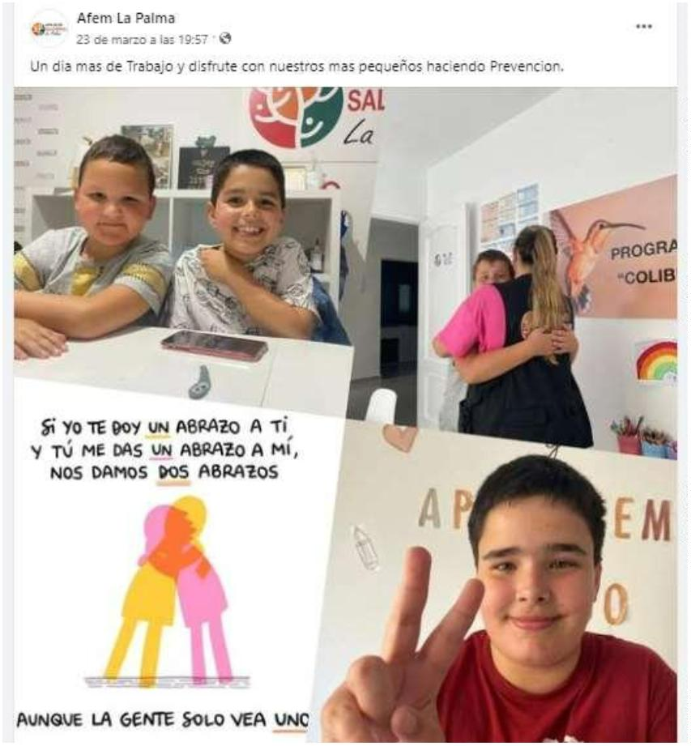
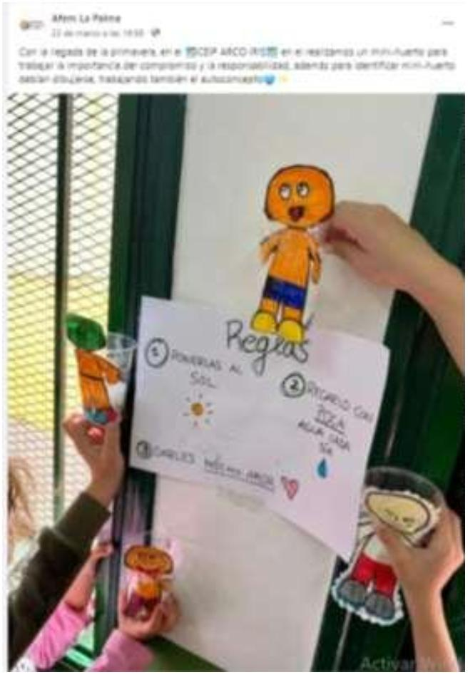
Código: DOCSMLP-INFORME
Fecha: 01/01/2023
Revisión: 01
Nota INFORME 1er TRIMESTRE 2023

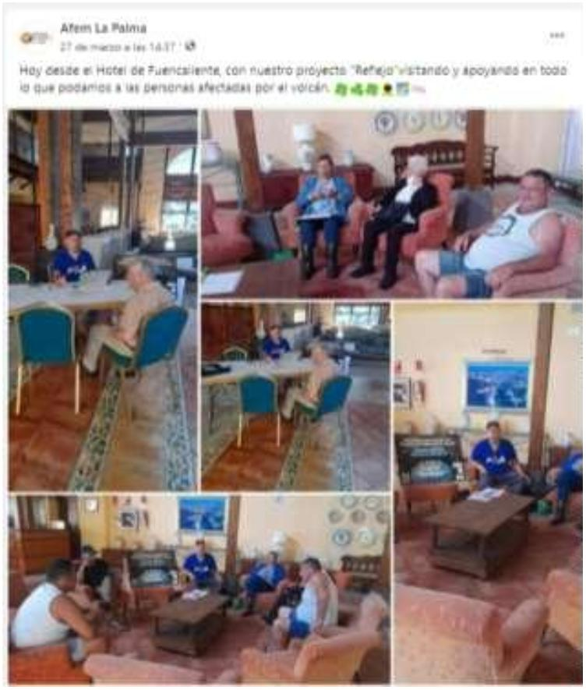

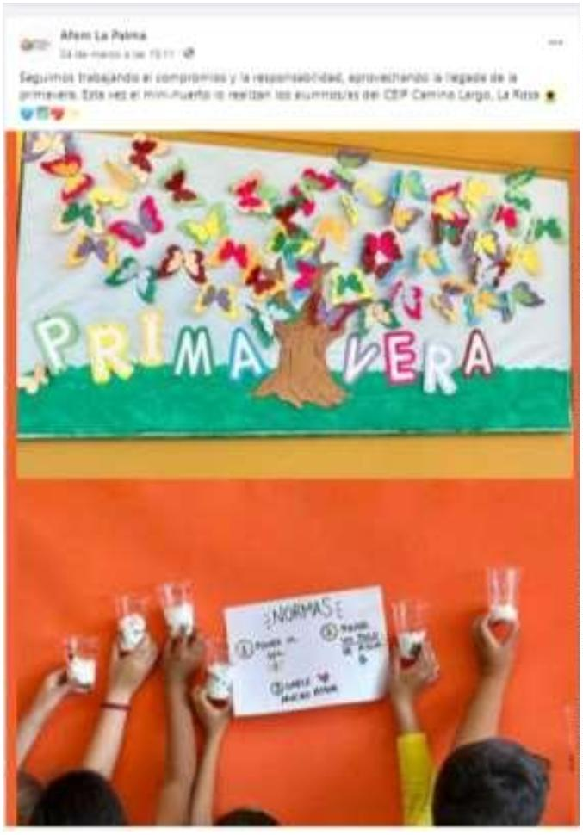
24/03/2023
27/03/2023
Código: DOCSMLP-INFORME
Fecha: 01/01/2023
Revisión: 01
Nota INFORME 1er TRIMESTRE 2023

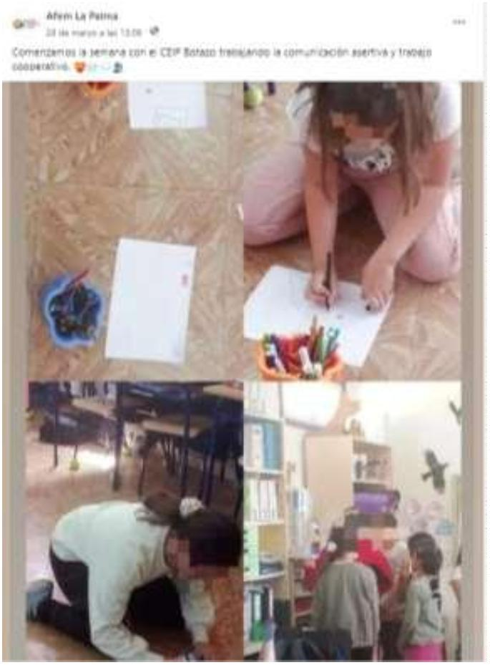
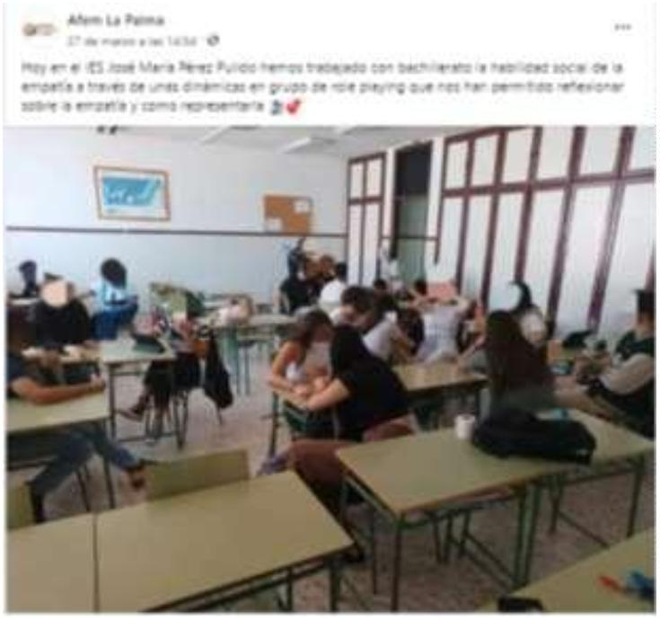
28/03/2023
Código: DOCSMLP-INFORME
Fecha: 01/01/2023
Revisión: 01
Nota INFORME 1er TRIMESTRE 2023

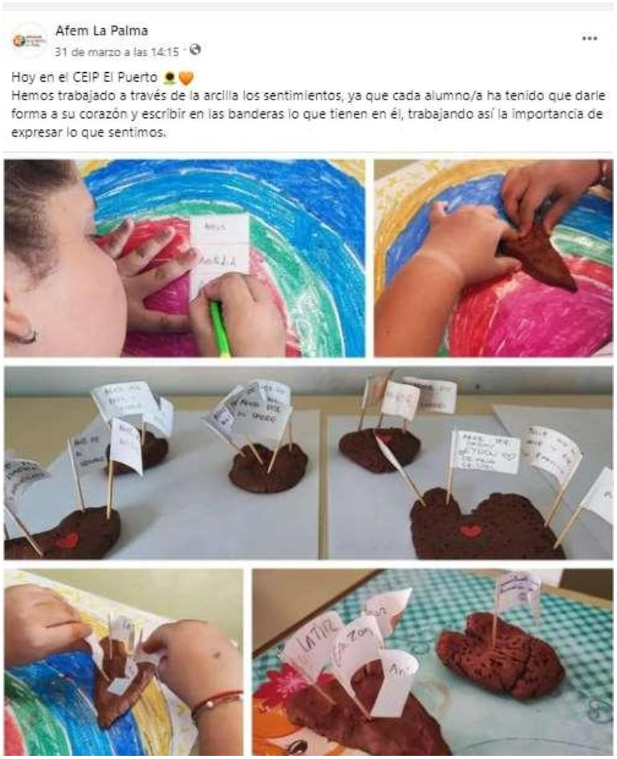
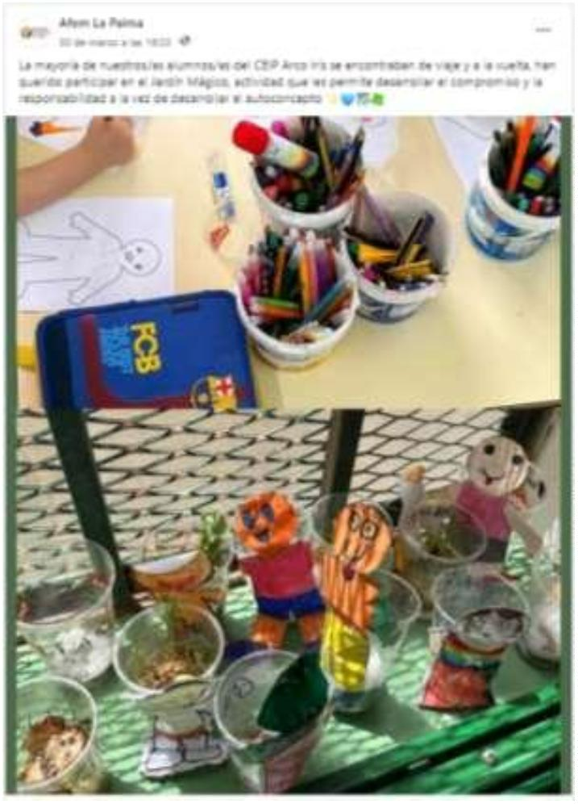

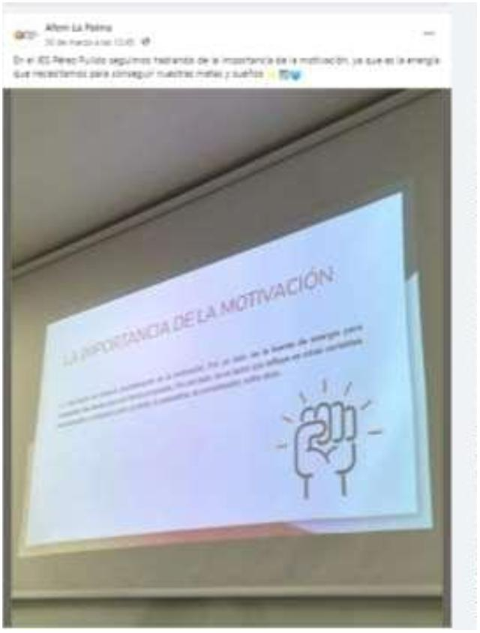
30/03/2023
31/03/2023
Código: DOCSMLP-INFORME
Fecha: 01/01/2023
Revisión: 01
Nota INFORME 1er TRIMESTRE 2023

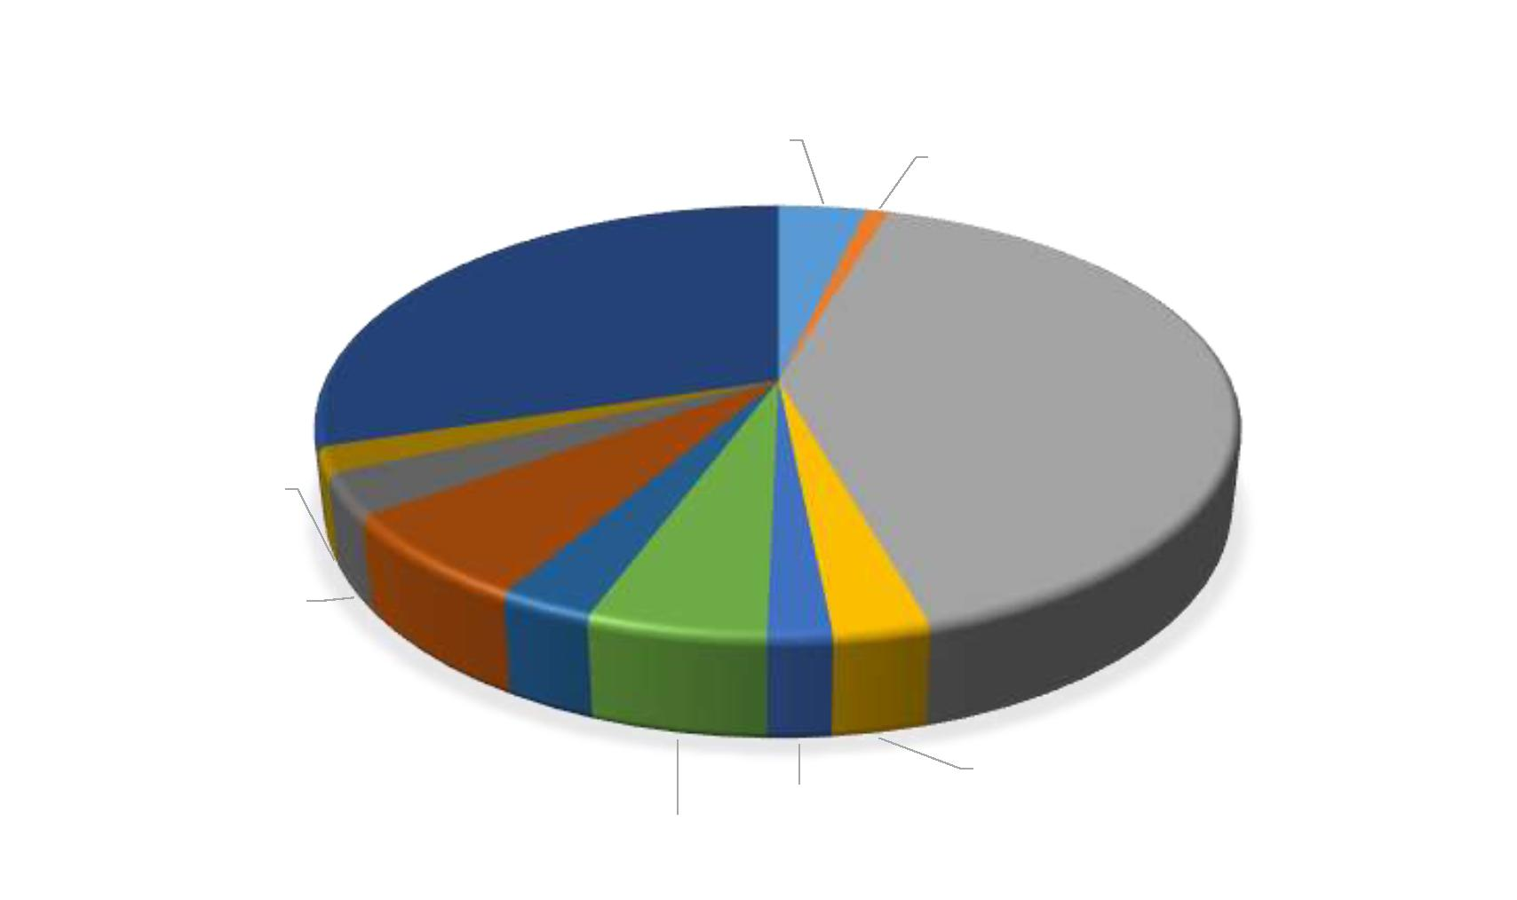
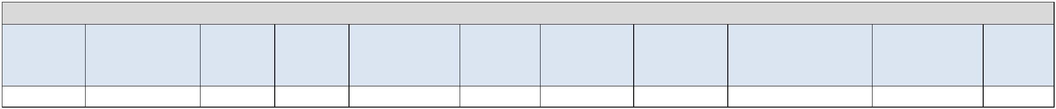

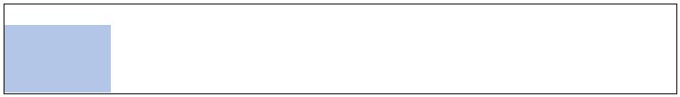
TOTAL USUARIOS 1er TRIMESTRE 2023
Centro Hospital
Apoyo y
Atención Colegios Hospital Acompañamiento Centro
Ocupacional Universitario seguimiento
Visitas a Atención Charlas
telefónica Dolores domicilio Psicológica Penitenciario en IES
"Garehagua" de La Palma
académico
39 10 432 30 20 56 30 70 33 20 315
Atención telefónica
4% Centro Ocupacional
"Garehagua"
1%
Charlas en IES
30%
 | Centro Penitenciario  2% |  | Colegios  41%
Acompañamiento
3%
 | Atención Psicológica  6%  Apoyo y seguimiento  académico  Hospital Universitario  3%  Visitas a domicilio  de La Palma  5%  2% |  | Hospital Dolores  3%
Código: DOCSMLP-INFORME
Fecha: 01/01/2023
Revisión: 01
Nota INFORME 1er TRIMESTRE 2023

